## Otázky

* Snídal jsem toast.
  + **S**čím?
  + S + instr.
  + S medem.
  + S **máslem**
  + Se sýrem
  + S džemem
  + S avokádem
  + S vejcem
  + Se šunkou
  + S čokoládou
  + S tvarohem
  + Se salámem
* Bolí mě v krku, protože možná mám virovou infekci.
* Portugalsko remizovalo první rugby zápas.
  + S kým?
  + S Gruzií. (Georgia)
    - Gruzie je dobrý tým?
    - Hrálo někdy Portugalsko s Českou republikou?
    - Já vím, před 5 lety, možná…
    - Jaké bylo skóre? 95:0 pro Portugalsko…
* Přestěhovala jsem do nového bytu.
  + Proč?
  + Contract: s**ml**o**u**va < mluvit
  + Kde bydlíte teď? **V** Lužánkách? Blízko parku Lužánky.
    - Jaká ulice? Vrchlického sad: to je luxusní…
  + Můj kamarád taky bydlel tam…
* Jela jsem do IKEA.
  + Proč? Koupit
    - Podložka
    - Prostěradlo
    - Polštář
    - Svíčka: candle
      * Velká svíčka?
      * Na co svíčka?
        + Jste prepper?
        + Na atmosféru?
* Jel jsem do Vídně.
  + Proč?
  + Dívat se.
  + Co jste viděl?
    - Dunaj, Štěpánské náměstí, zámek Belvedere

## 1 Etapy života

* kniha, 145/1: kdo je na obrázku?

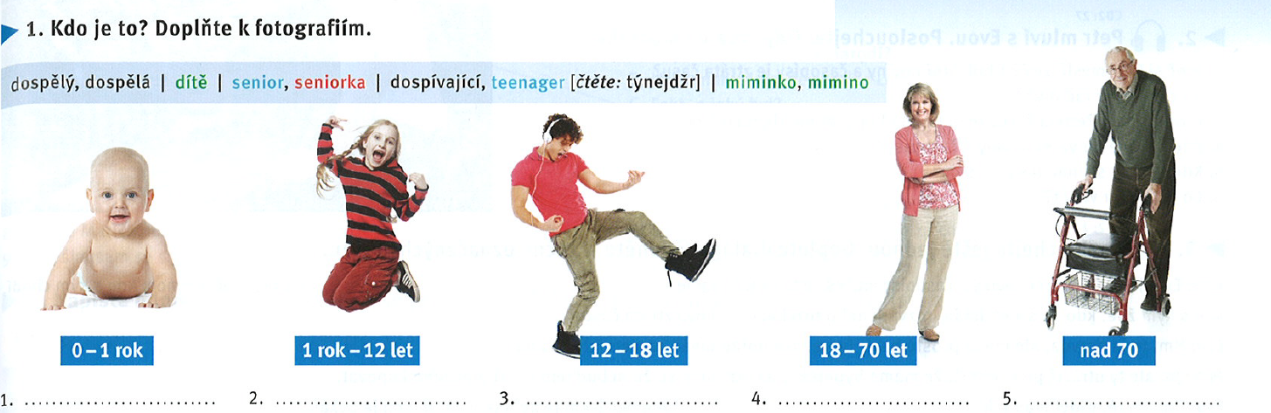



1. Co dělá miminko?
   1. Hraje si.
   2. Spí.
      1. Jak dlouho spí? 10 hodin, to je málo. Může spát 15–20 hodin…
   3. Zvrací každý den (možná)
   4. Jí.
      1. Co jí? Mléko, čokoládové mléko (to je zdravé? Ne, ale dobré), mateřské mléko = mléko od maminky / z prsu, lepidlo (glue); dětské jídlo
      2. Jaké dětské jídlo je dobré pro dítě?
         1. Ovoce
         2. Zelenina
         3. Jogurt
         4. Pizza? Ne.
         5. Vepřové koleno? Ne.
         6. Hovězí maso. Ano, trochu…
      3. Pláče: crying
2. Co dělá dítě?
   1. Pláče
   2. Chodí
   3. Chodí do školky → do základní školy → do střední školy → na vysokou školu (na univerzitu)
      1. Jak dlouho chodí dítě do základní školy?
      2. Kdy začíná chodit do školy? V 6 letech
      3. Kdy končí? Po kolika **letech? 9 let. (6–15 let)**
      4. Kolik let chodí na střední školu? 4 roky
         1. Maturovat: pass the finals → v 19 letech (v 20 letech)
3. Co dělá teenager?
   1. Poslouchá hudbu
   2. **Kouří**
      1. Od kolika let můžete legálně kouřit? Od 18.
   3. Sportuje
   4. Pije **pivo**.
      1. Poprvé zkusit pivo: v 3 letech
      2. První pivo: 12/13 let
      3. První legální pivo: 18 let
   5. Chodí do Vaňkovky. Co dělá tam? Na **rande**…
   6. Má sex: kdy je legální? Od 15 let.
   7. Volit: od 18 let.
4. Co dělá dospělý?
   1. Pracuje
   2. Nepracuje. Kolik % lidí nepracuje v ČR?
      1. 1,9–2,4 %
5. Co dělá důchodce (pensioner) / senior?
   1. Spí
   2. Trpí
   3. Mluví s kamarády
   4. Chodí do nemocnice, mluvit s kamarády…
   5. V kolika letech jdou lidi do důchodu (get retired)? Muži: 65; ženy: 63 a méně

* kniha, 145/2 – co je první a co potom? Observe vocabulary

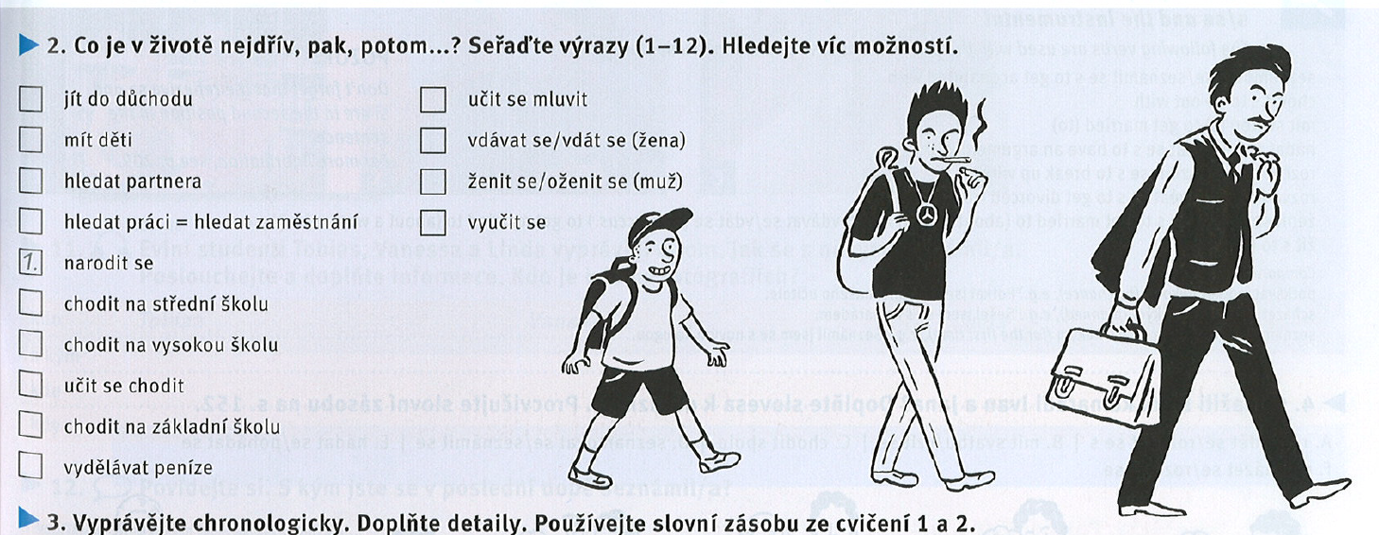



* vyučit se
  + kuchař: chef
  + elektrikář
  + truhlář: carpenter
  + instalatér: plumber
  + (auto)mechanik
  + **Popelář**: garbage man
  + Policista:
    - Městská **policie** (Brno): černé boty; šimpanz
      * 156
    - Státní **policie** (state police): minimálně střední škola
      * 158
* kniha, 145/3: use the vocabulary in sentences. Speak about yourself, ask questions.

Kniha, p. 152: verbs with instrumentál

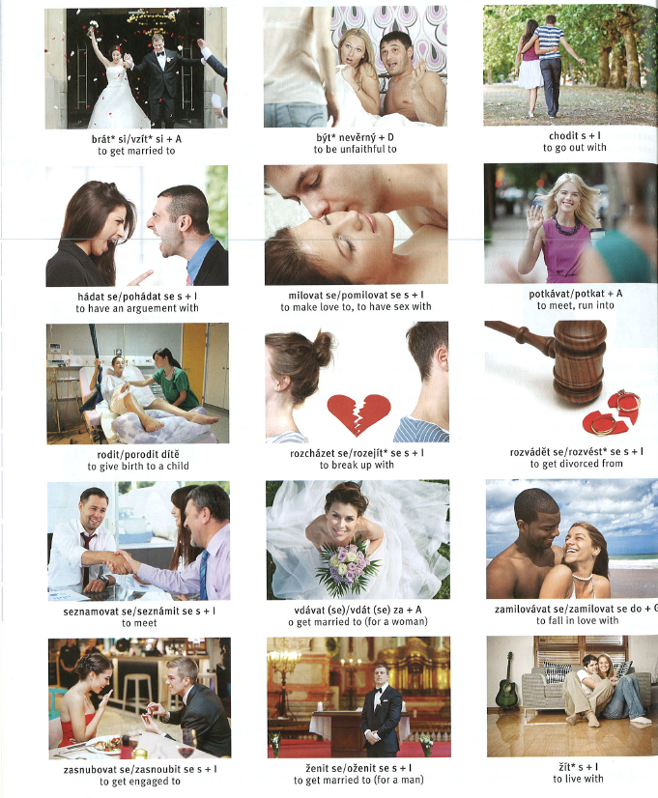



### 2 Complete the story with suitable verbs. Do NOT change their forms. There is one extra verb that you do NOT need.

*hádali****,*** *chodili****,*** *měli****,*** *rozešli****,*** *rozvedli****,*** *seznámili****,*** *vzali****,*** *zamilovali****,*** *žili*

Moji prarodiče se (1) **seznámili** ve škole. Dlouho byli kamarádi, ale potom se (2) **zamilovali**. (3) **chodili** spolu tři roky, ale jejich **vztah** byl komplikovaný, často se (4) **hádali** a dvakrát se (5) **rozešli**. Nakonec se ale (6) **vzali**. (7) **měli** velkou svatbu (80+). (8) **žili** spolu celkem 45 let.

## 3 Poslouchejte a odpovídejte (TM, 1/47: [link](https://soundcloud.com/karolinum-press/cd1-47?in=karolinum-press/sets/cermakova-talking-medicine-cd1))

1. Jaké dětské nemoci měla pacientka?
   1. **Zarděnky** **ANO** × NE
   2. **Příušnice** **ANO** × NE
   3. **Spalničky** **ANO** × NE
   4. **Spálu** ANO × **NE** < pálit
   5. **Infekční žloutenku < žlutý** ANO × NE
      1. **A, B, C**
2. Jaké další nemoci měla? **boreliozu**
3. Jaké měla operace? **slepého střeva** a kdy? **v 18 letech**
4. Jaké měla úrazy? **zlomila si žebro**

## 4 Je to pravda? (TM 1/48: [link](https://soundcloud.com/karolinum-press/cd1-48?in=karolinum-press/sets/cermakova-talking-medicine-cd1))

1) Pacientka má menstruaci **od 14 let**. ANO / **NE** – od 13

2) Pacientka je vdova. ANO/**NE**. – je rozvedená

3) Pacientka má tři děti. ANO/**NE** – dvě; kluk a holka

4) Pacientka měla jeden potrat. ANO/**NE**

**Potrat**: a) spontánní, b) interrupce

Interrupce je legální v ČR? Ano. Do kdy? 12 týdnů

## 5 Doplňte jedno slovo

1. V **kolika** letech jste měla první menstruaci?
2. **jaké** další nemoci jste měl? Měl jsem často angíny, v šesti letech **mi vzali** krční **mandle**. Měl jsem **plané** neštovice a spalničky.
3. Pamatujete si, jaké **úrazy / nemoci / operaci** jste měl v dětství?
4. Před dvěma **lety** jsem měl boreliózu. Měl jsem klíště.
5. Ve dvanácti letech jsem byl na operaci slepého **střeva**.
6. Kouříte? Odkdy a **kolik** cigaret denně?
7. **berete** nějaké léky? - Teď ne, ale **bral** jsem lék na depresi.
8. Mám **komplikovaný / pravidelný** cyklus. Interrupci jsem neměla.
9. Děti vážily při **narození / porodu** asi tři kila padesát.
10. Rodila jste normálně? – Jeden porod byl císařským **řezem**, měla jsem komplikace.

## 6 Anamnéza

* pacientka Hanáková Lucie, r.č. 3912310421, bytem …., telefon 777212495, pojišťovna 211
* byla přijata na interní kliniku dne 13. 2. 2014 v 18:00
* pro bolest břicha v pravém podžebří
* hospitalizace první

Příbuzní: manžel Jaroslav, bytem dtto

* RA: otec zemřel po válce na TBC v 36 letech
* matka zemřela v 69 letech na cévní mozkovou příhodu, léčila se pro hypertenzi
* dva bratři – jeden žije, 73 let, léčí se pro chronickou ischemickou chorobu srdeční, druhý zemřel při autonehodě
* 2 děti, 48 a 51 let, zdravé

### Answer in full sentences. Ask her as many questions as possible.

1. Kam byla přijata paní Hanáková?
2. Proč ji přijali na oddělení?
3. Kolikrát byla hospitalizovaná?
4. Je vdaná? Žije její manžel?
5. Vyskytují se v její rodině nějaká vážná onemocnění?
6. Žijí její rodiče?
7. Má sourozence? Žijí?
8. Léčí se její sourozenci s něčím?
9. Má děti? Jsou zdravé?Instrumentál plurálu

## 7 Tvořte tvary instrumentálu plurálu

gramatika: [link](https://is.muni.cz/auth/el/med/podzim2021/aVLCJ0585/um/martin_s_groups/grammar/plural_instrumental.xlsx)

1. Pacientka **trpí**:
   1. deprese → **depresemi**
   2. bolest → **bolestmi**
   3. **spalničky** → **spalničkami**
   4. černé **neštovice** → **černými neštovicemi**
   5. ledvinové **kameny** → **ledvinovými kameny**
   6. plané neštovice → **planými neštovicemi**
   7. **příušnice** → **příušnicemi**
   8. horečka → **horečkami**
2. Pacient nemůže **hýbat**
   1. prst → **prsty**
   2. oči*: → **očima**
   3. ruce*: → **rukama**
   4. nohy*: → **nohama**
3. V nemocnici se pacienti **léčí s**
   1. různý problém → **různými problémy**
   2. těžká nemoc → **těžkými nemocemi**
   3. lehké onemocnění → **lehkými onemocněními**
   4. vážná potíž → **vážnými potížemi**
   5. alergie → **alergiemi**
   6. velká jizva → **velkými jizvami**
   7. bílý obvaz → **bílými obvazbílými obvaz**
4. Cítím bolest **mezi**
   1. ramena → **rameny**
   2. nohy → **nohama**
   3. prst → **prsty**
   4. prsa → **prsy**
   5. oči* → **očima**
   6. uši → **ušima**

## 8 Někdo, něco, nikdo, nic: fill in correct forms

* kdo → ně**kdo**, ni**kdo**
* co → ně**co**, ni**c**
* declension is the same, just use the prefixes 😊

1. S **nikým** (ni**kdo**) jsem o tom nemluvil.
2. **S čím** chcete ten hamburger? – S **něčím** (ně**co**) pikantním.
3. **ničeho** (nic) se **nebojím**.
4. **nikomu** (nikdo) jsem tam **nerozuměl**.
5. Chci žít **s** **někým** (někdo) inteligentním.
6. **Viděl** jsi tam **někoho** (někdo) známého?
7. Mluvili jsme o **někom** (někdo), koho neznáš…